34. บ้านของท่านนายในไฮฟา [The Master’s Home in Haifa]

พระอับดุลบาฮามีความกระตือรือร้นที่จะสร้างพระสถูปของพระบ๊อบให้แล้วเสร็จ พระองค์จึงรู้สึกว่าน่าจะกำกับดูแลการก่อสร้างด้วยตัวพระองค์เองเพื่อเร่งให้การก่อสร้างเสร็จโดยไว ดังนั้นพระองค์จึงหาหนทางสร้างบ้านในไฮฟาเพื่อที่จะได้อยู่ใกล้กับสถานที่ก่อสร้าง

ทันทีที่บ้านหลังนี้สร้างเสร็จ พระองค์ย้ายคนในครอบครัวส่วนหนึ่งซึ่งรวมทั้งพระผู้เป็นใบไม้ที่ศักดิ์สิทธิ์ที่สุด และท่านโชกิ เอฟเฟนดิ ซึ่งขณะนั้นยังเป็นเด็กจากอัคคาสู่บ้านใหม่ในไฮฟา ส่วนท่านนายตามมาอยู่ที่บ้านหลังนี้ด้วยในภายหลัง

บ้านนี้กลายเป็นบ้านอย่างเป็นทางการเมื่อปี พ.ศ. 2456 (ค.ศ. 1913) ของพระอับดุลบาฮาหลังจากที่กลับจากการไปเยี่ยมประเทศต่างๆ ในตะวันตก ที่นี่เองที่พระองค์ต้อนรับผู้แสวงบุญ และที่นี่เช่นกันที่ท่านโชกิ เอฟเฟนดิทำหน้าที่เลขานุการแก่ท่านตาหลังจากที่สงครามสงบ

เมื่อเข้าไปในบ้านของพระอับดุลบาฮา ห้องทางขวามือคือห้องที่พระอับดุลบาฮาถึงแก่มรณภาพสู่อาณาจักรอับภา หลังจากที่ท่านพระหัตถ์ศาสนาได้รับแต่งตั้งให้เป็นศาสนภิบาล ท่านยังคงสืบจริยวัตรของท่านนายด้วยการรับแขกในห้องที่อยู่ทางซ้ายมือ

ห้องโถงกลางของบ้านมีความสำคัญเป็นพิเศษ เพราะเป็นสถานที่รวมตัวกันเพื่อฟังพินัยกรรมของพระอับดุลบาฮาซึ่งประกาศให้ท่านโชกิ เอฟเฟนดิ รับตำแหน่งอันสูงส่งในฐานะท่านศาสนภิบาลของศาสนา และที่นี่อีกเช่นกัน เป็นสถานที่ประชุมบาไฮนานาชาติครั้งแรกเพื่อเลือกตั้งสภายุติธรรมแห่งสากลในปี พ.ศ. 2506 (ค.ศ. 1963)

ทิศตะวันตกเฉียงใต้สุดเป็นสวนซึ่งอยู่ติดกับบ้าน พระอับดุลบาฮาสร้างสิ่งปลูกสร้างเล็กๆ พระองค์สร้างกำแพงชั้นใน เพดานและพื้นของชั้นบนเป็นไม้เพื่อป้องกันความชื้น พระองค์นอนที่นี่ในตอนกลางคืนช่วงก่อนที่เกือบจะมรณภาพ

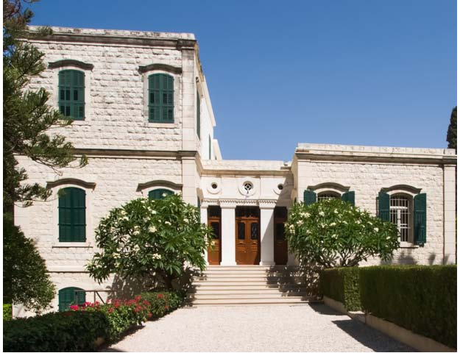 | 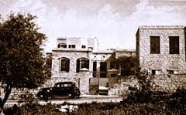 | 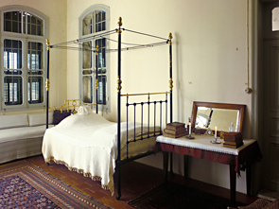
บ้านของท่านนาย (บ้านของพระอับดุลบาฮา) ในไฮฟา |  | ห้องที่พระอับดุลบาฮา  ถึงแก่มรณภาพ

บ้านของพระอับดุลบาฮา
บาฮียีห์ คาห์นูม น้องสาวของพระอับดุลบาฮา

